DNEVNA PRIPRAVA ZA PODALJŠANO BIVANJE OPB 2 in del OPB 3
PETEK, 24. 4. 2020

SPROSTITVENA DEJAVNOST

Pred nami so počitnice. Želim ti lepe počitnice, da si boš oddahnil od šolskega dela in užival v naravi.

Danes lahko poslušaš glasbo, plešeš ali pa si ogledaš kakšno risanko, morda poslušaš kakšno pravljico npr. Veveriček posebne sorte: https://www.youtube.com/watch?v=ui2QIxREkNw
ali Muca Copatarica https://www.youtube.com/watch?v=nFqKNM7fdH4

SAMOSTOJNO UČENJE

2. RAZRED (SLJ-strip na vrtu)

Oglej si sličice in si z njihovo pomočjo izmisli zgodbo. Če želiš, lahko narišeš svoj strip.

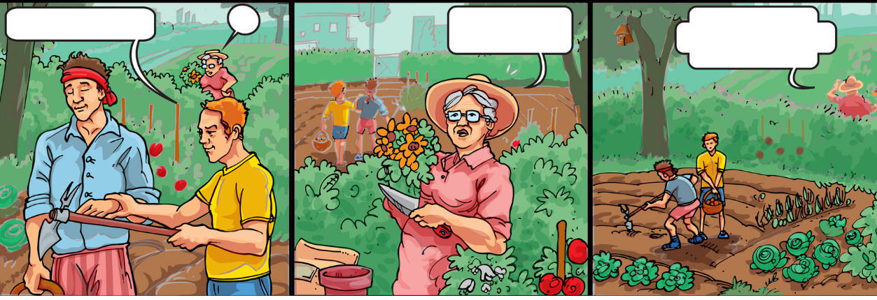
Vir: https://www.kajpatiopazis.si/strip/ (citirano 23. 4. 2020).

______________________________________________________________________________________________________________________________________________________________________________________________________________________________________________________________________________________________________________________________________________________________________________________________________________________________________________________________________________________________________________________________________________________________________________________________________________________________________________________________________________________________________________________________________________________________________________________________________________________________________________________________________________________________________________________________________
________________________________________________________________________________________________________________________________________________________________________________________________________________________________________________________________________________________________________________________________________

3. RAZRED (SLJ-nagajivi e)

- Besede v oklepaju pravilno preoblikuj in zapiši na črte.
V ___________________ (veter) je na sprehod je peljala ______________ (pes).
Včeraj ___________________ (deček) in ___________________ (dedek) ni bilo doma.
Tina si je zaželela dva ____________________ (maček).
Jutri nam bodo pripeljali 10 _________________ (meter) __________________ (drva).
Prihajam iz _________________ (Mengeš), to je kraj blizu Ljubljane.
Na vrhu __________________ (Golovec) smo popili sok in se odpravili domov.

- Besedam dopiši žensko obliko poklica.
igralec- ____________________ trgovec- ______________________
snemalec- ___________________ plesalec- ______________________
prevajalec- ___________________ prodajalec- ______________________

- Dopolni preglednico.

EN | Pavel |  | pes
DVA |  |  |  | snemalca
TRIJE ALI VEČ |  | plezalci |  |  | drsalci

- Dopolni povedi. Uporabi besede njiva, konj, metulj, čmrlj.

Sosed orje __________________. Brano vlečeta dva __________________. Na rumenem cvetu sedi debel ____________________. Pisan ___________________ leta od cveta do cveta.

USTVARJALNO PREŽIVLJANJE ČASA
Danes si lahko izdelaš inštrument. Na voljo imaš 3 izbire.
CEVASTA TRSTENKA
Iz slamic in ovitkov posušenih flomastrov sestavi trstenko. Zlepiš jih skupaj in konice poševno prirežeš. Zdaj se le še nauči pihati vanje. Pihati moraš tako, da ustnice zožiš, zrak pa usmeriš navzdol. Poskusi, zabavno je. Če nimaš slamic, lahko pihaš tudi v navadno prazno plastenko.


KOVINSKI ZVOČNI NIZ
Na palico pritrdimo različno dolge vijake, pritrdiš jih lahko z vrvico, gumico.... Ko čez njih potegneš s paličico zazvenijo čudovito. No, pa si izdelal svoje zvončke.
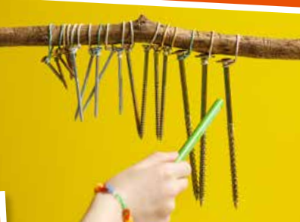

KITARA
Čez plastenko ali kartonsko škatlo, v katero pred tem izrežeš luknjo, napni poljubno število gumic. In kitara je narejena.
